РОССИЙСКАЯ ФЕДЕРАЦИЯ
КРАСНОЯРСКИЙ КРАЙ
ШУШЕНСКИЙ РАЙОН
СИНЕБОРСКИЙ СЕЛЬСКИЙ СОВЕТ ДЕПУТАТОВ

РАСПОРЯЖЕНИЕ

23.04. 2024 г. п. Синеборск № 47

О созыве сорок седьмой чрезвычайной сессии
Синеборского сельского Совета депутатов.

В соответствии с ч. 5 ст. 43 Федерального закона от 06.10.2003 № 131-ФЗ «Об общих принципах организации местного самоуправления в Российской Федерации», руководствуясь ст. 19 Устава Синеборского сельсовета, ст. 5 Регламента Синеборского сельского Совета депутатов, созвать 47 чрезвычайной сессию Синеборского сельского Совета депутатов шестого созыва 26.04.2024 г. в 09 ч. 00 мин., в здании администрации Синеборского сельсовета (актовый зал),

Проект повестки дня:

- О внесение изменений в решение Синеборского сельского Совета депутатов от 21.12.2023г. № 44-200 « О бюджете Синеборского сельсовета на 2024 год и плановый период 2025-2026 годов».

Председатель Синеборского
Сельского Совета депутатов ___________________________В.А. Абрамова

Главное управление МВД России по Красноярскому краю напоминает

ОСТОРОЖНО, МОШЕННИКИ!
КАК ОБЕЗОПАСИТЬ СЕБЯ ОТ ТЕЛЕФОННЫХ МОШЕННИКОВ
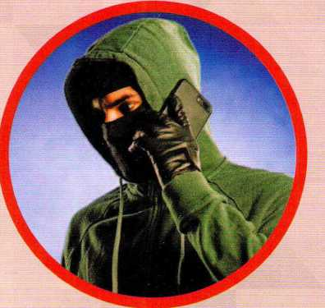
С осторожностью относитесь к любым звонкам и информации,
полученной по телефону. По возможности лучше вообще не отвечать
на незнакомые номера и не перезванивать на них.
Звонки и СМС-сообщения могут быть как с незнакомого номера,
так и с якобы настоящего номера банка, полиции и других организаций.

Если вам поступил звонок или пришло сообщение, что:

- ваш родственник попал в беду, в ДТП, в полицию...
- ваши деньги в опасности и их нужно срочно перевести на «безопасный» счет...
- с вашей картой производятся подозрительные операции...
- просят помочь в поимке мошенников...
- на вас оформлена заявка на кредит...
- вам сделали ошибочный перевод денег...
- вы стали победителем и выиграли приз...
- вам положена компенсация за медикаменты...
... и при этом просят сообщить код банковской карты, номер из СМС-сообщения, перевести деньги, оформить кредит, совершить определенные операции в банкомате...

Не совершайте эти действия! Это мошенники!
Положите трубку!
Чем дольше вы с ними разговариваете,
тем сильнее рискуете случайно выдать важную информацию,
которую аферисты могут использовать, чтобы выманить у вас деньги.
Успокойтесь! Не отвечайте на повторные звонки.
Перезвоните родственникам, в банк, в полицию.
Главное управление МВД России по Красноярскому краю напоминает: если вы подозреваете, что вам звонили мошенники,
- немедленно сообщите об этом по телефону: 112

БУДЬТЕ ВНИМАТЕЛЬНЫ И БДИТЕЛЬНЫ! ®

